Проект: «Хочу расти здоровым!»
Выполнили воспитатели
подготовительной группы
Фазульянова Н.Ю.
Васильева У.З.

Якутск 2013г.
Проблема проекта.
Человек – совершенство природы. Но для того, чтобы он мог пользоваться благами жизни, наслаждаться её красотой, очень важно иметь здоровье. «Здоровье – не всё, но без здоровья – ничто», - говорил мудрый Сократ.
Здоровье детей и их развитие – одна из главных проблем семьи и детского сада. Здоровье детей за последние годы имеет устойчивую тенденцию к ухудшению. И речь идёт не только о физическом, но и психическом здоровье. Неблагоприятное экологическое состояние окружающей среды, предельно низкий социально-экономический уровень жизни населения страны привели к снижению защитно-приспособительных возможностей организма. Как сделать, чтоб ребёнок не терял здоровья? Как сделать, чтоб сохранить и укрепить здоровье детей? Здоровье детей – забота всех и надо её решать комплексно и сообща.
Тема здоровья особенно актуальна в наше время, ведь любой стране нужны личности творческие, гармонично развитые, активные и здоровые. И формируя у детей представление, что здоровье – одна из главных ценностей жизни. Мы учим их, беречь и укреплять своё здоровье.
Цель проекта.
Формирование осознанного отношения к своему здоровью, потребности к здоровому образу жизни.
Задачи проекта.
1.Изучить и проанализировать вспомогательную методическую литературу ;
2. Провести работу с детьми по уточнению их представлений о здоровье, о необходимости беречь и укреплять ее; уточнить их представления о том, что полезно, а что вредно для их здоровья;
3. Проанализировать выполненную работу, подвести итог, сделать заключительные выводы и оформить презентацию проекта.
Участники проекта.
Дети подготовительной группы детского сада № 52 «Белочка» г. Якутска, воспитатели.
Срок реализации проекта.
Апрель 2013 года.
Тип проекта.
Краткосрочный.
Ожидаемые результаты.
-знание детьми информации о здоровье,
- понимание детьми значимости здоровья в жизни каждого человека;
- сформированность гигиенической культуры у детей и наличие потребности в здоровом образе жизни.

- Разработка проекта
- донести до участников проекта важность данной темы.
- создать развивающую среду: подобрать материалы, игрушки, атрибуты, для
игровой, театрализованной деятельности; дидактические игры,
иллюстрированный материал, художественную литературу по данной теме
- подобрать материал для продуктивной деятельности.
- составить перспективный план мероприятий.

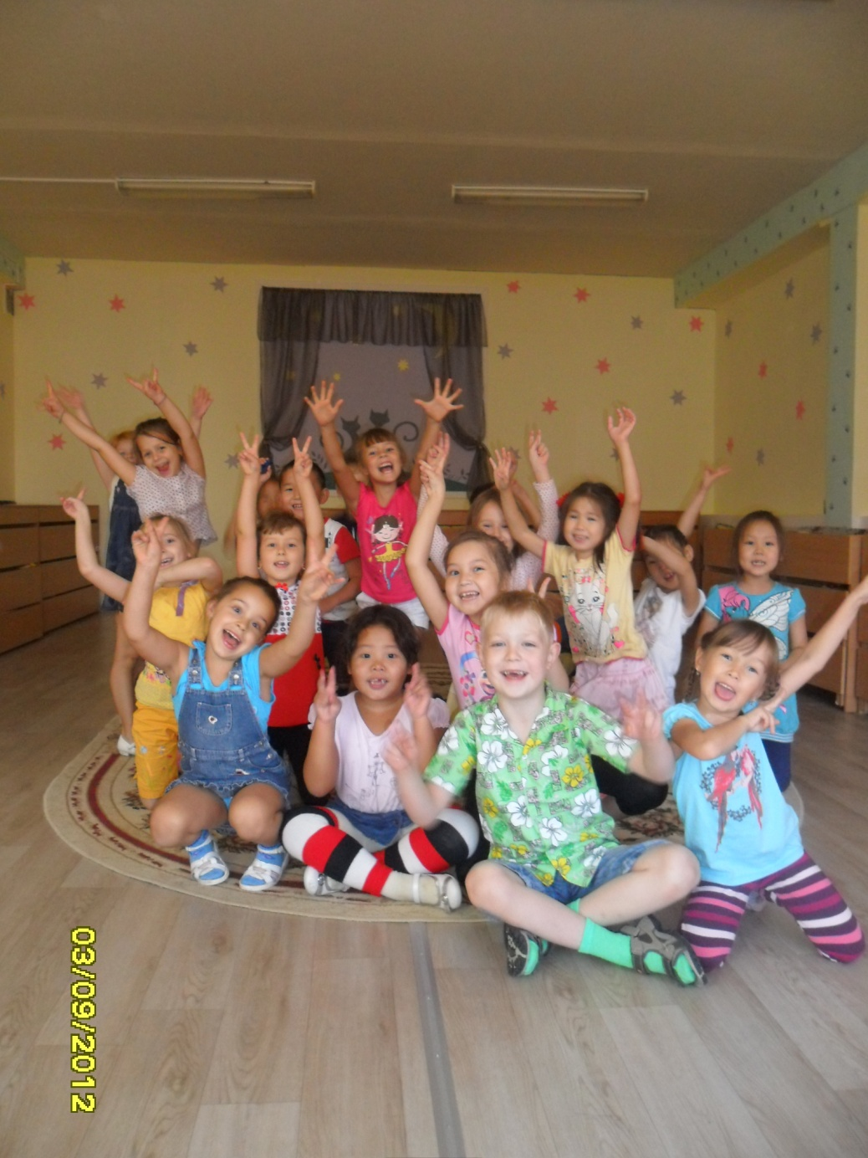

II. Выполнение проекта
Игровая деятельность

· Сюжетно-ролевые игры «Больница», «Скорая помощь», «Детский сад», «Семья»,
· Дидактические игры: «Наши чувства и эмоции», «Как избежать
неприятностей», «Загадай, мы отгадаем»,
«Четвёртый лишний».
· Двигательные упражнения со
стихами по данной теме, игра «Ловкие ножки»,
дыхательные упражнения, точечный массаж,
Подвижные игры народов мира.
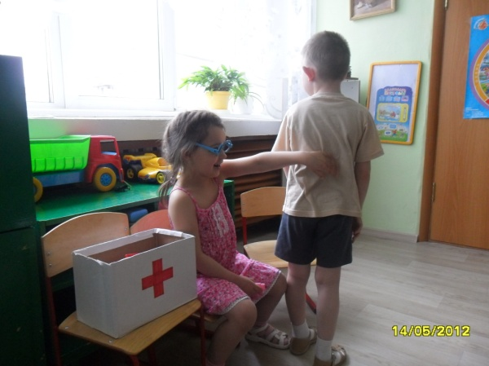
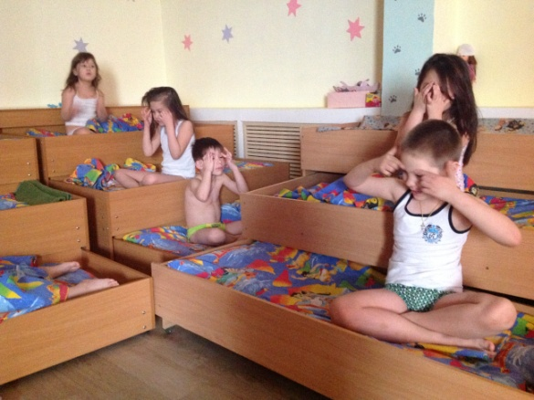

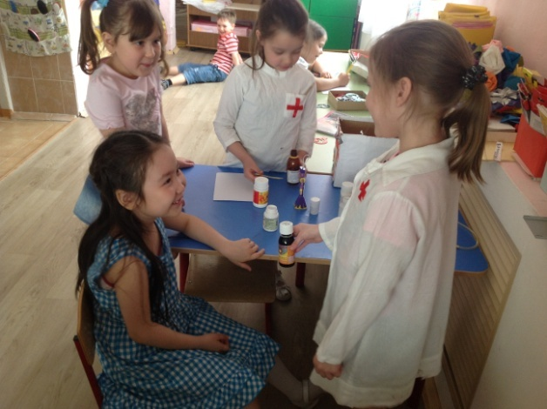
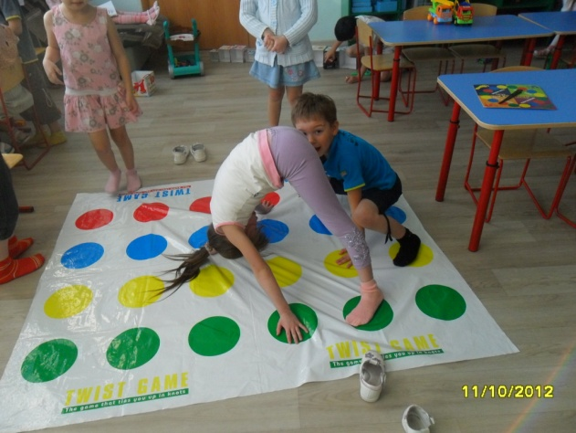
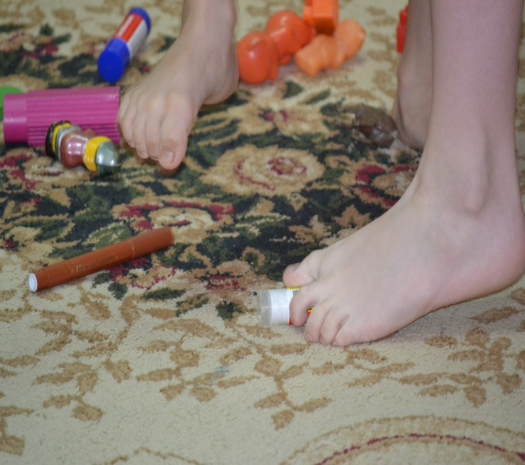
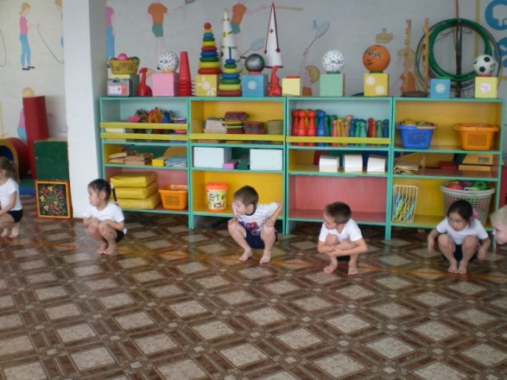

Познавательное развитие
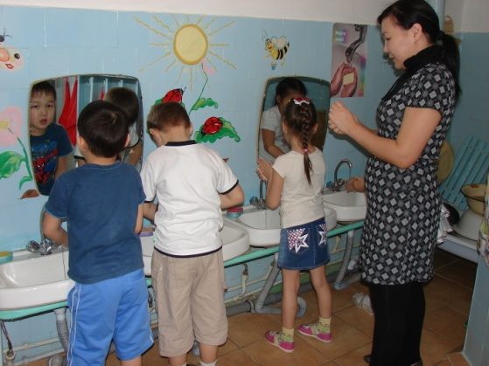
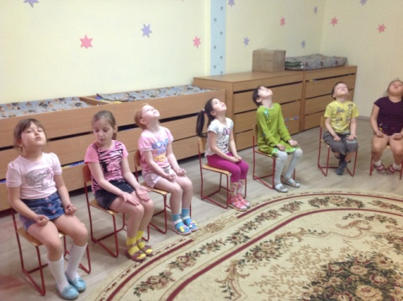
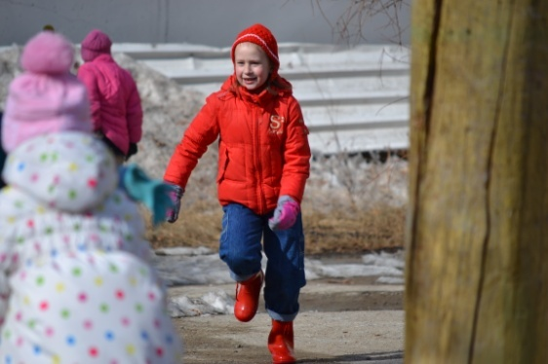
Тематические занятия: «Здоровье-
главная ценность человеческой
жизни»; «Изучаем свой организм.
Мои помощники»; беседы: «Навыки личной
гигиены. Режим дня»; «Солнце,
воздух и вода – друзья или враги?»; «Здоровая пища»; «Физкультура и
спорт в жизни человека»; «Здоровье и болезнь»; «Наши
чувства и настроение»; «Если
случилась беда», разучивание новой дыхательной гимнастики по методике С.Н.Агаджановой.

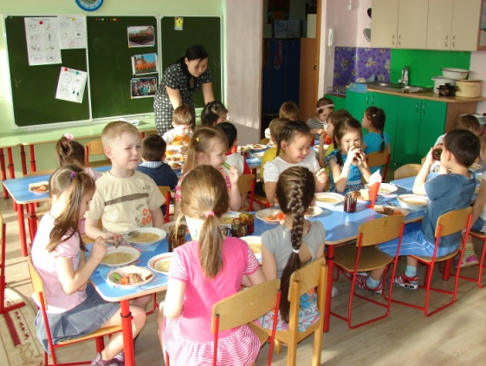
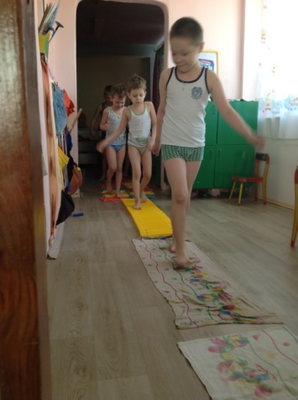
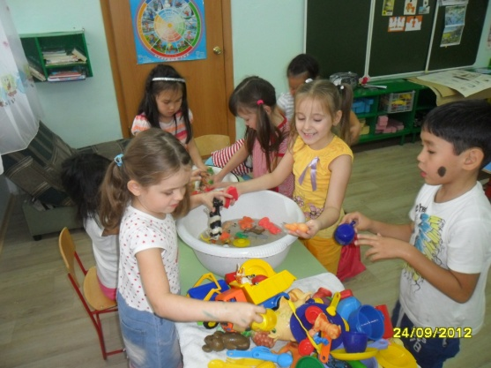

Речевое развитие
· Составление рассказов на тему «Чтобы быть здоровым…».
· Чтение художественной литературы: «Как люди речку обидели» Н. Рыжковой; «Грибы» В.П. Катаева; «Айболит» К.И. Чуковского; «Что я видел» Б. Житков. · Пословицы и поговорки о здоровье.
· Загадывание и разгадывание
загадок по данной теме,
придумывание своих загадок.

Продуктивная деятельность.
- Выставка рисунков на тему «Что делать, чтобы быть здоровыми»;
- Коллаж «Полезные и вредные продукты»;
- Оформление газеты «Рассуждалки».

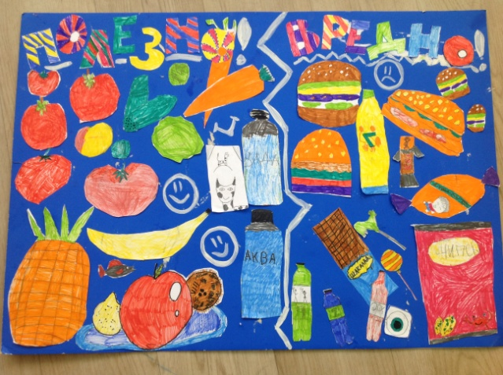
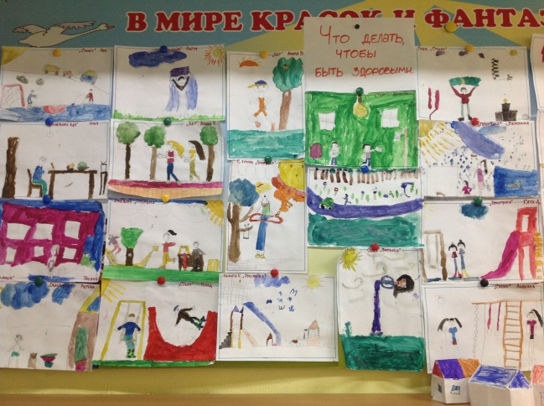

III. . Результаты.
Подводя итоги проделанной работы, мы должны отметить что, не смотря на очевидную краткосрочность данного проекта, нам все же удалось приблизиться к предполагаемым результатам. Дети понимают значимость здоровья для человека, имеют представления о том, как можно сберечь и сохранить свое здоровье. Считаем, что теперь, работа в данном направлении должна вестись для того, чтобы закрепить эти знания, а умения вошли в привычку.
Во время работы небольшие трудности испытали в подборе методической литературы, в нехватке разнообразия дидактических игр. В будущем, хотим, чтоб проект мог носить долгосрочный характер, в таком случае появляется возможность разработать авторские игры или занятия.

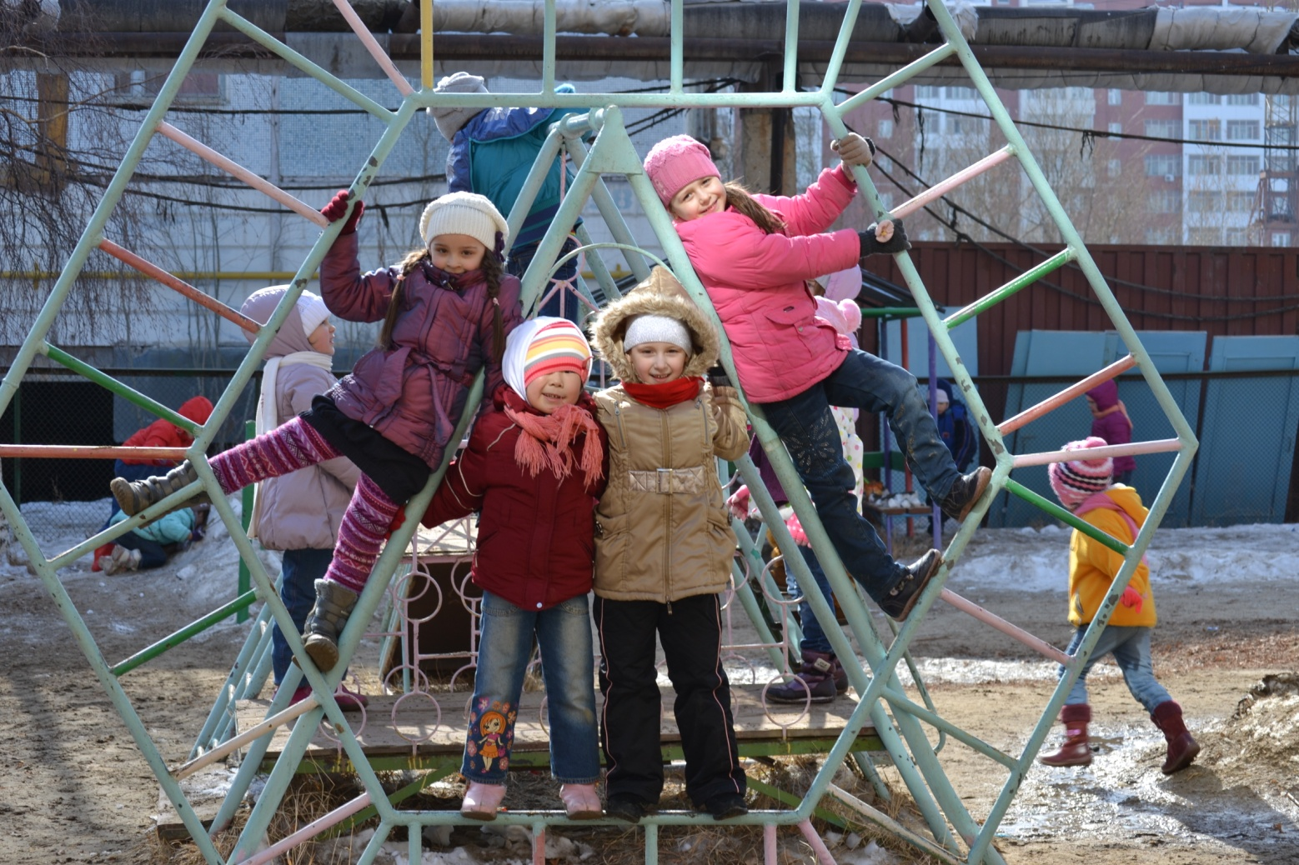
Спасибо за внимание!

Использованная литература:
- Шорыгина Т.А. Беседы о здоровье: Методическое пособие. – М.: ТЦ Сфера, 2010.
- Голицына Н.С. ОБЖ для младших школьников. Система работы. – М.: Издательство «Скрипторий 2003», 2010.
- Ковалько В.И. Азбука физкультминуток для дошкольников: Средняя, старшая, подготовительная группы. – М.: ВАКО, 2011.
- Сборник подвижных игр. Для работы с детьми 2-7 лет/Авт.-сост. Э.Я.Степаненкова. – М.:: МОЗАЙКА – СИНТЕЗ, 2012.
- Детские подвижные игры народов СССР: Пособие для воспитателя детского сада/ Сост. А.В.Кенеман; Под ред. Т.И.Осокиной. – М.: Просвещение, 1989.
- Дидактические карточки для ознакомления с окружающим миром «Безопасность в доме» и «Спорт»
